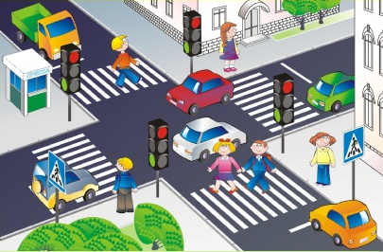
Команда разыгрывает ситуацию на перекрёстке (детская транспортная площадка). Учащиеся разбиваются на группы «водителей» и «пешеходов», переходят «регулируемый перекресток» и отрабатывают переход по зеленому сигналу светофора. Затем «водители», держа красные кружки, делают повороты «автомобиля» налево и направо. «Пешеходы» делают повороты головой, учитывая возможные повороты «автомобилей». Свисток жюри оповещает о допущенных нарушениях ПДД.
Выполнение задания – 1-5 баллов.

